Secretaria da Fazenda do Estado do Tocantins

Centro Interamericano de Administrações Tributárias

Plano de Teste da Ordem de Serviço

**PROCESSO: Arrecadação**

**SIGLA DO PROCESSO: ARR**

**COMPONENTE: Parametrização da Arrecadação**

**OS: 4721**

**Título da OS: Produto Arrecadação - Subproduto Parametrização da Arrecadação Versão (1.0)**

31/03/2016

Histórico de Revisões

|  |  |  |
| --- | --- | --- |
| **Data** | **Descrição** | **Autor** |
| 31/03/2016 | Elaboração do Plano de Teste da OS 4721 | Wellington P. Bastos |
|  |  |  |
|  |  |  |
|  |  |  |

Índice

1. Objetivo do Teste 4

2. Estratégias e Ferramentas de Testes 4

3. Escopo do Plano de Teste 4

4. Estimativa de Esforço para Execução deste Testes 4

5. Relação de Casos de Testes por Casos de Usos 5

5.1. ARRUC0910 - Parametrizar Bancos 5

5.1.1 Diagrama Mapa Mental do Plano de Teste 5

5.1.2 Relação dos Casos de Teste 5

5.2. ARRUC0911 - Parametrizar Agencias Bancarias 6

5.2.1 Diagrama Mapa Mental do Plano de Teste 6

5.2.2 Relação dos Casos de Teste 6

5.3. ARRUC0920 - Parametrizar Convênios da Arrecadação 7

5.3.1 Diagrama Mapa Mental do Plano de Teste 7

5.3.2 Relação dos Casos de Teste 7

5.4. ARRUC0930 - Parametrizar Grupos de CNAEs 9

5.4.1 Diagrama Mapa Mental do Plano de Teste 9

5.4.2 Relação dos Casos de Teste 9

5.5. ARRUC0940 - Parametrizar Plano de Contas 10

5.5.1 Diagrama Mapa Mental do Plano de Teste 10

5.5.2 Relação dos Casos de Teste 10

5.6. ARRUC0950 - Parametrizar Receitas e Transferências Constitucionais 11

5.6.1 Diagrama Mapa Mental do Plano de Teste 11

5.6.2 Relação dos Casos de Teste 11

5.7. ARRUC0960 - Parametrizar Tipos de Pedidos de Áreas 13

5.7.1 Diagrama Mapa Mental do Plano de Teste 13

5.7.2 Relação dos Casos de Teste 13

5.8. ARRUC0970 - Parametrizar Tipos de Pedidos de Documento e Áreas 15

5.8.1 Diagrama Mapa Mental do Plano de Teste 15

5.8.2 Relação dos Casos de Teste 15

5.9. ARRUC0980 - Parametrizar Tipos de Rejeições dos Arquivos 17

5.9.1 Diagrama Mapa Mental do Plano de Teste 17

5.9.2 Relação dos Casos de Teste 17

6. Considerações Especiais 17

Plano de Teste da Ordem de Serviço

# Objetivo do Teste

O objetivo dos testes é verificar a adequação, o processamento e a recuperação de dados e a implementação adequada das regras de negócios. Os testes baseiam-se em técnicas de caixa preta, ou seja, verificar o aplicativo interagindo com o ator por meio de uma interface de usuário e analisar a saída.

# Estratégias e Ferramentas de Testes

Assegurar a navegação correta do aplicativo, além da entrada, processamento e saída.

Devemos executar cada caso de uso, fluxo ou função, utilizando dados válidos e inválidos para verificar os seguintes itens:

* Os resultados esperados ocorrerão quando forem usados dados válidos;
* As mensagens de erro/aviso apropriadas sejam informadas quando dados inválidos forem utilizados.

Cada regra de negócio será adequadamente aplicada.

Os casos de testes com os roteiros de testes e as massas de testes estão especificadas no Testlink (<http://www.wpbastos.com/testlink)>. As execuções dos testes devem ser atualizadas dentro do Testlink, evidenciando o sucesso de cada caso de teste.

Quando os testes forem executados por uma equipe do CIAT ou da SEFAZ, deve ser evidenciado também os casos de testes com erros e aberto uma bug dentro do Mantis (<http://www.wpbastos.com/mantis)> para que a fábrica possa corrigir o defeito.

# Escopo do Plano de Teste

|  |  |
| --- | --- |
| **Caso de Uso** | **Nome do Casos de Uso** |
| ARRUC0910 | Parametrizar Bancos |
| ARRUC0911 | Parametrizar Agências Bancárias |
| ARRUC0920 | Parametrizar Convênios da Arrecadação |
| ARRUC0930 | Parametrizar Grupos de CNAE’s |
| ARRUC0940 | Parametrizar Plano de Contas |
| ARRUC0950 | Parametrizar Receitas e Transferências Constitucionais |
| ARRUC0960 | Parametrizar Tipos de Pedidos de Áreas |
| ARRUC0970 | Parametrizar Tipos de Pedidos de Documento e Ações |
| ARRUC0980 | Parametrizar Tipos de Rejeições dos Arquivos |

# Estimativa de Esforço para Execução deste Testes

Para as validações de domínios, ou seja, validar se o campo aceita somente o que é esperado, calcula-se 2 minutos para a execução. Para os casos de testes simples calcula-se 5 minutos para a execução, médios 10 minutos e complexos 15 minutos.

|  |  |
| --- | --- |
| **Caso de Uso** | **Tempo de execução do ciclo** |
| ARRUC0910 - Parametrizar Bancos | 50 minutos |
| ARRUC0911 - Parametrizar Agências Bancárias | 100 minutos |
| ARRUC0920 - Parametrizar Convênios da Arrecadação | 140 minutos |
| ARRUC0930 - Parametrizar Grupos de CNAE’s | 80 minutos |
| ARRUC0940 - Parametrizar Plano de Contas | 90 minutos |
| ARRUC0950 - Parametrizar Receitas e Transferências Constitucionais | 200 minutos |
| ARRUC0960 - Parametrizar Tipos de Pedidos de Áreas | 180 minutos |
| ARRUC0970 - Parametrizar Tipos de Pedidos de Documento e Ações | 140 minutos |
| ARRUC0980 - Parametrizar Tipos de Rejeições dos Arquivos | 50 minutos |
| **TOTAL** | **1030 minutos (17h10m)** |

# Relação de Casos de Testes por Casos de Usos

## ARRUC0910 - Parametrizar Bancos

## Diagrama Mapa Mental do Plano de Teste

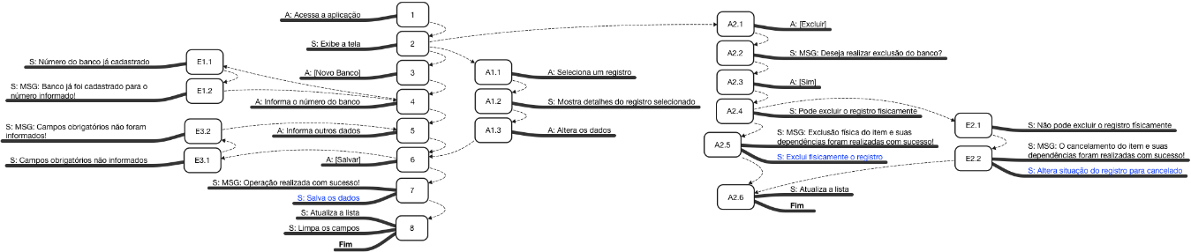

## Relação dos Casos de Teste

|  |  |  |
| --- | --- | --- |
| Domínios | Campo: Número | OS4721-1 [Versão 1] |
| Domínios | Campo: Nome do banco | OS4721-2 [Versão 1] |
| Domínios | Campo: CNPJ Raiz | OS4721-3 [Versão 1] |
| Domínios | Campo: Situação | OS4721-4 [Versão 1] |
| Fluxo básico | Incluir um banco | OS4721-97 [Versão 1] |
| Fluxo básico | Listar bancos cadastrados | OS4721-96 [Versão 1] |
| Fluxos alternativos | Alterar um banco | OS4721-98 [Versão 1] |
| Fluxos alternativos | Excluir um banco - Física | OS4721-99 [Versão 1] |
| Fluxos alternativos | Excluir um banco - Lógica | OS4721-100 [Versão 1] |
| Fluxos de exceção | Campos obrigatórios - Novo banco | OS4721-101 [Versão 1] |
| Fluxos de exceção | Campos obrigatórios - Alterar banco | OS4721-102 [Versão 1] |
| Fluxos de exceção | Duplicar um banco | OS4721-103 [Versão 1] |

## ARRUC0911 - Parametrizar Agencias Bancarias

## Diagrama Mapa Mental do Plano de Teste

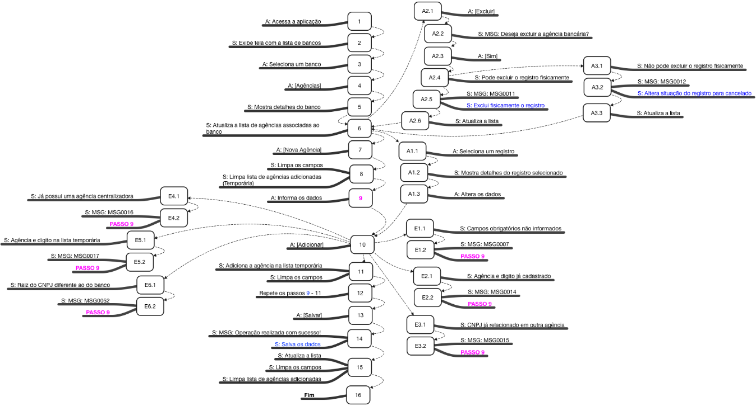

## Relação dos Casos de Teste

|  |  |  |
| --- | --- | --- |
| Domínios | Campo: Número | OS4721-5 [Versão 1] |
| Domínios | Campo: Dígito | OS4721-6 [Versão 1] |
| Domínios | Campo: Nome da agência | OS4721-7 [Versão 1] |
| Domínios | Campo: CNPJ | OS4721-8 [Versão 1] |
| Domínios | Campo: Situação | OS4721-9 [Versão 1] |
| Domínios | Campo: UF | OS4721-10 [Versão 1] |
| Domínios | Campo: Município | OS4721-11 [Versão 1] |
| Domínios | Campo: Número CC | OS4721-12 [Versão 1] |
| Domínios | Campo: Dígito CC | OS4721-13 [Versão 1] |
| Domínios | Campo: E-mail | OS4721-14 [Versão 1] |
| Domínios | Campo: Agencia centralizadora | OS4721-15 [Versão 1] |
| Fluxo básico | Incluir uma agência | OS4721-104 [Versão 1] |
| Fluxo básico | Listar agências cadastradas | OS4721-105 [Versão 1] |
| Fluxos alternativos | Alterar uma agência | OS4721-106 [Versão 1] |
| Fluxos alternativos | Excluir uma agência - Física | OS4721-107 [Versão 1] |
| Fluxos alternativos | Excluir uma agência - Lógica | OS4721-108 [Versão 1] |
| Fluxos de exceção | Campos obrigatórios - Nova agência | OS4721-109 [Versão 1] |
| Fluxos de exceção | Campos obrigatórios - Alterar agência | OS4721-110 [Versão 1] |
| Fluxos de exceção | CNPJ já informado - Nova agência | OS4721-111 [Versão 1] |
| Fluxos de exceção | CNPJ já informado - Alterar agência | OS4721-112 [Versão 1] |
| Fluxos de exceção | Agência centralizadora já informada - Nova agência | OS4721-113 [Versão 1] |
| Fluxos de exceção | Agência centralizadora já informada - Alterar agência | OS4721-114 [Versão 1] |
| Fluxos de exceção | RAIZ do CNPJ da agência diferente do banco - Nova agência | OS4721-117 [Versão 1] |
| Fluxos de exceção | RAIZ do CNPJ da agência diferente do banco - Alterar agência | OS4721-118 [Versão 1] |
| Fluxos de exceção | Duplicar uma agência na lista temporária | OS4721-115 [Versão 1] |
| Fluxos de exceção | Duplicar uma agência | OS4721-116 [Versão 1] |

## ARRUC0920 - Parametrizar Convênios da Arrecadação

## Diagrama Mapa Mental do Plano de Teste

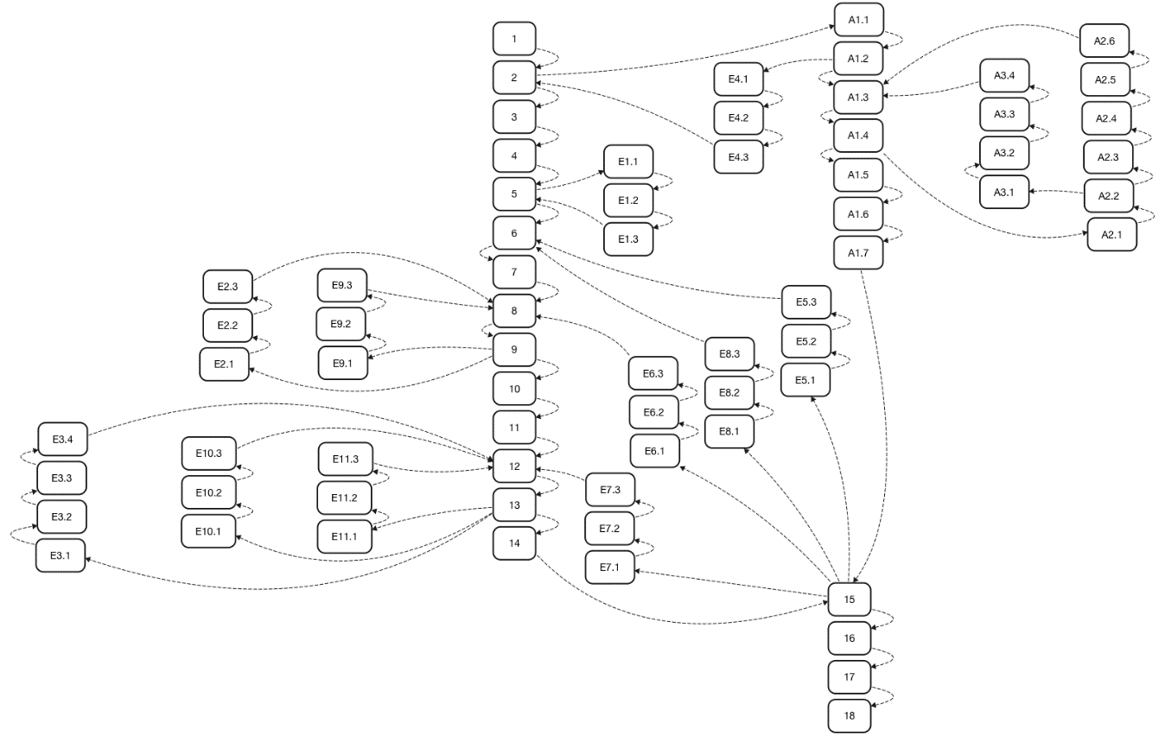

## Relação dos Casos de Teste

|  |  |  |
| --- | --- | --- |
| Domínios | Campo: Código | OS4721-16 [Versão 1] |
| Domínios | Campo: Descrição do convênio | OS4721-17 [Versão 1] |
| Domínios | Campo: Banco | OS4721-18 [Versão 1] |
| Domínios | Campo: Agência | OS4721-19 [Versão 1] |
| Domínios | Campo: Tipo de barra | OS4721-20 [Versão 1] |
| Domínios | Campo: Versão do arquivo | OS4721-21 [Versão 1] |
| Domínios | Campo: Situação do convênio | OS4721-22 [Versão 1] |
| Domínios | Campo: Tipo do convênio | OS4721-23 [Versão 1] |
| Domínios | Campo: Receitas | OS4721-24 [Versão 1] |
| Domínios | Campo: Forma de pagamento | OS4721-25 [Versão 1] |
| Domínios | Campo: Data início | OS4721-26 [Versão 1] |
| Domínios | Campo: Data fim | OS4721-27 [Versão 1] |
| Domínios | Campo: Valor tarifa | OS4721-28 [Versão 1] |
| Fluxo básico | Incluir Convênio | OS4721-181 [Versão 1] |
| Fluxos alternativos | Pesquisar convênio (A1) | OS4721-182 [Versão 1] |
| Fluxos alternativos | Alterar um convênio (A1) | OS4721-183 [Versão 1] |
| Fluxos alternativos | Excluir um convênio - Física (A2) | OS4721-184 [Versão 1] |
| Fluxos alternativos | Excluir um convênio - Lógica (A3) | OS4721-185 [Versão 1] |
| Fluxos de exceção | Duplicar um convênio (E1) | OS4721-186 [Versão 1] |
| Fluxos de exceção | Receita já associada (E2) | OS4721-187 [Versão 1] |
| Fluxos de exceção | Receita não informada (E9) | OS4721-188 [Versão 1] |
| Fluxos de exceção | Forma de pagamento já associado (E3) | OS4721-189 [Versão 1] |
| Fluxos de exceção | Campos obrigatórios para tarifa (E10) | OS4721-190 [Versão 1] |
| Fluxos de exceção | Valor de tarifa igual a zero (E11) | OS4721-191 [Versão 1] |
| Fluxos de exceção | Resultado de pesquisa sem registro (E4) | OS4721-192 [Versão 1] |
| Fluxos de exceção | Campos obrigatórios - Novo convênio (E5) | OS4721-193 [Versão 1] |
| Fluxos de exceção | Campos obrigatórios - Alterar convênio (E5) | OS4721-194 [Versão 1] |
| Fluxos de exceção | Tipo de barra diferente de "5 - Sem barra" e sem receita - Novo convênio (E6) | OS4721-195 [Versão 1] |
| Fluxos de exceção | Tipo de barra diferente de "5 - Sem barra" e sem receita - Alterar convênio (E6) | OS4721-196 [Versão 1] |
| Fluxos de exceção | Tipo de barra diferente de "5 - Sem barra" e sem forma de pagamento - Novo convênio (E7) | OS4721-197 [Versão 1] |
| Fluxos de exceção | Tipo de barra diferente de "5 - Sem barra" e sem forma de pagamento - Alterar convênio (E7) | OS4721-198 [Versão 1] |
| Fluxos de exceção | Convênio duplicado para o mesmo tipo, banco e agência - Novo convênio (E8) | OS4721-199 [Versão 1] |
| Fluxos de exceção | Convênio duplicado para o mesmo tipo, banco e agência - Alterar convênio (E8) | OS4721-200 [Versão 1] |

## ARRUC0930 - Parametrizar Grupos de CNAEs

## Diagrama Mapa Mental do Plano de Teste

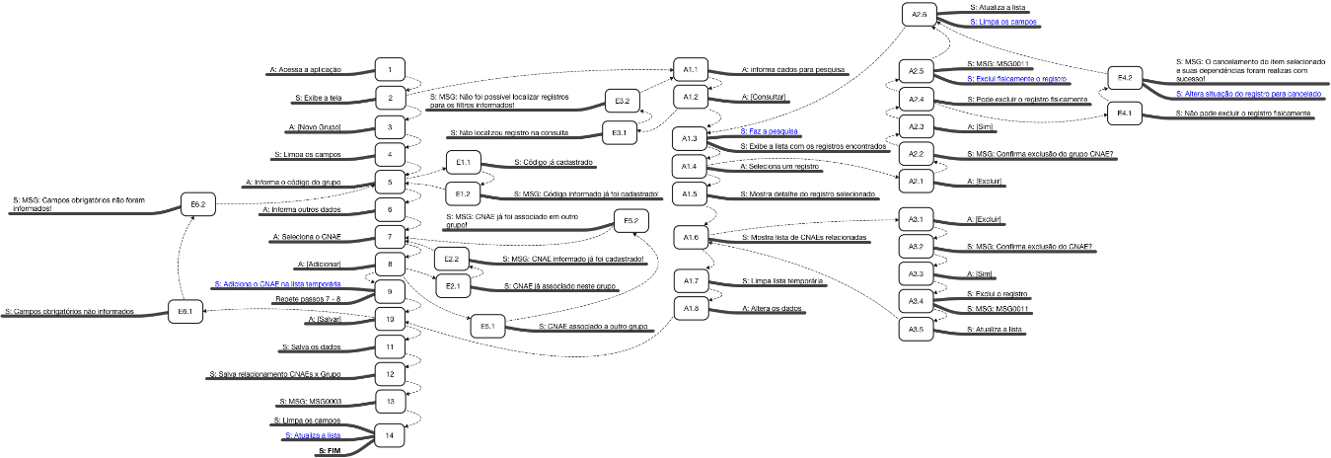

## Relação dos Casos de Teste

|  |  |  |
| --- | --- | --- |
| Domínios | Campo: Código | OS4721-29 [Versão 1] |
| Domínios | Campo: Descrição do grupo | OS4721-30 [Versão 1] |
| Domínios | Campo: Situação do grupo | OS4721-31 [Versão 1] |
| Domínios | Campo: CNAEs | OS4721-32 [Versão 1] |
| Fluxo básico | Incluir um grupo de CNAES | OS4721-126 [Versão 1] |
| Fluxos alternativos | Pesquisar grupos de CNAEs | OS4721-127 [Versão 1] |
| Fluxos alternativos | Alterar um grupo CNAE | OS4721-128 [Versão 1] |
| Fluxos alternativos | Excluir CNAE do grupo | OS4721-129 [Versão 1] |
| Fluxos alternativos | Excluir um grupo de CNAE - Física | OS4721-130 [Versão 1] |
| Fluxos alternativos | Excluir um grupo de CNAE - Lógica | OS4721-131 [Versão 1] |
| Fluxos de exceção | Duplicar um grupo de CNAEs | OS4721-132 [Versão 1] |
| Fluxos de exceção | Associar um CNAE já associado ao mesmo grupo - Novo grupo | OS4721-133 [Versão 1] |
| Fluxos de exceção | Associar um CNAE já associado ao mesmo grupo - Alterar grupo | OS4721-134 [Versão 1] |
| Fluxos de exceção | Associar um CNAE já associado à um outro grupo - Novo grupo | OS4721-135 [Versão 1] |
| Fluxos de exceção | Associar um CNAE já associado à um outro grupo - Alterar grupo | OS4721-136 [Versão 1] |
| Fluxos de exceção | Resultado de pesquisa em registro | OS4721-137 [Versão 1] |
| Fluxos de exceção | Campos obrigatórios - Novo grupo | OS4721-138 [Versão 1] |
| Fluxos de exceção | Campos obrigatório - Alterar grupo | OS4721-139 [Versão 1] |

## ARRUC0940 - Parametrizar Plano de Contas

## Diagrama Mapa Mental do Plano de Teste

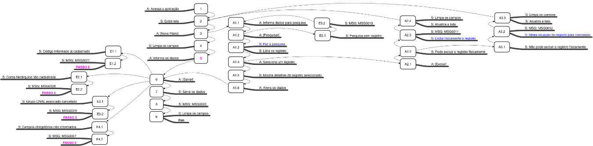

## Relação dos Casos de Teste

|  |  |  |
| --- | --- | --- |
| Domínios | Campo: Código do plano | OS4721-33 [Versão 1] |
| Domínios | Campo: Descrição do plano | OS4721-34 [Versão 1] |
| Domínios | Campo: Conta hierárquica | OS4721-35 [Versão 1] |
| Domínios | Campo: Código contábil | OS4721-36 [Versão 1] |
| Domínios | Campo: Tipo de conta | OS4721-37 [Versão 1] |
| Domínios | Campo: Permite rateio | OS4721-38 [Versão 1] |
| Domínios | Campo: Situação | OS4721-39 [Versão 1] |
| Domínios | Campo: Grupo CNAE | OS4721-40 [Versão 1] |
| Fluxo básico | Incluir um plano de contas | OS4721-140 [Versão 1] |
| Fluxos alternativos | Pesquisar plano de contas | OS4721-141 [Versão 1] |
| Fluxos alternativos | Alterar um plano de contas | OS4721-142 [Versão 1] |
| Fluxos alternativos | Excluir um plano de contas - Física | OS4721-143 [Versão 1] |
| Fluxos alternativos | Excluir um plano de contas - Lógica | OS4721-144 [Versão 1] |
| Fluxos de exceção | Código já cadastrado - Novo plano | OS4721-145 [Versão 1] |
| Fluxos de exceção | Código já cadastrado - Alterar plano | OS4721-146 [Versão 1] |
| Fluxos de exceção | Conta hierárquica não cadastrada - Novo plano | OS4721-147 [Versão 1] |
| Fluxos de exceção | Conta hierárquica não cadastrada - Alterar plano | OS4721-148 [Versão 1] |
| Fluxos de exceção | Grupo CNAE associado cancelado - Novo plano | OS4721-149 [Versão 1] |
| Fluxos de exceção | Grupo CNAE associado cancelado - Alterar plano | OS4721-150 [Versão 1] |
| Fluxos de exceção | Campos obrigatórios - Novo plano | OS4721-151 [Versão 1] |
| Fluxos de exceção | Campos obrigatórios - Alterar plano | OS4721-152 [Versão 1] |
| Fluxos de exceção | Resultado de pesquisa sem registro | OS4721-153 [Versão 1] |

## ARRUC0950 - Parametrizar Receitas e Transferências Constitucionais

## Diagrama Mapa Mental do Plano de Teste

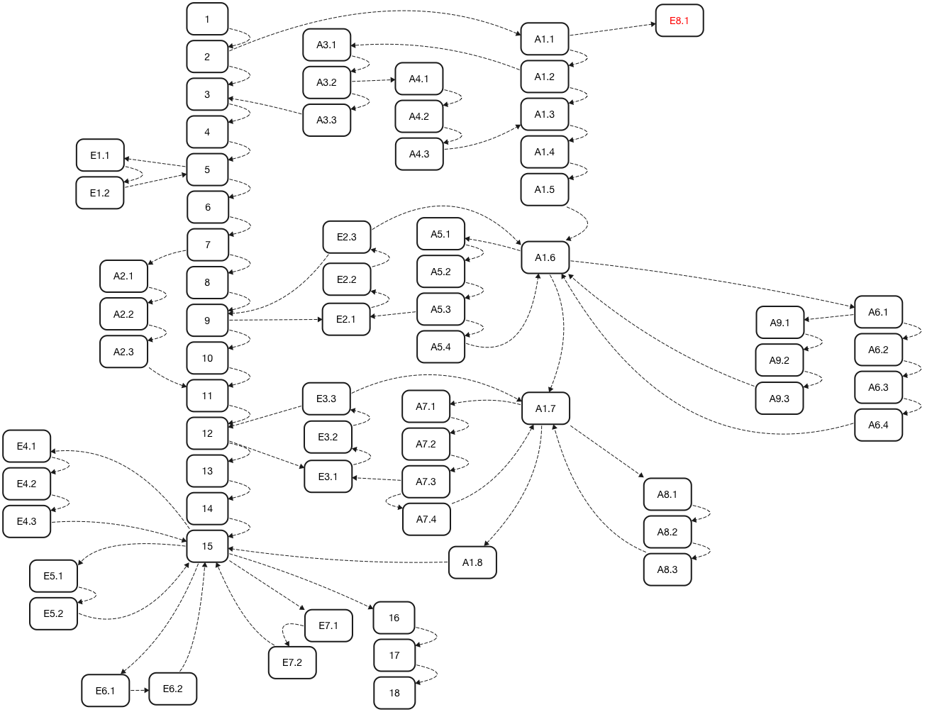

## Relação dos Casos de Teste

|  |  |  |
| --- | --- | --- |
| Domínios | Campo: Receita | OS4721-41 [Versão 1] |
| Domínios | Campo: Descrição | OS4721-42 [Versão 1] |
| Domínios | Campo: Classificação da receita | OS4721-43 [Versão 1] |
| Domínios | Campo: Tipo de receita | OS4721-44 [Versão 1] |
| Domínios | Campo: Situação | OS4721-45 [Versão 1] |
| Domínios | Campo: Imprime DARE | OS4721-46 [Versão 1] |
| Domínios | Campo: Código da barra | OS4721-47 [Versão 1] |
| Domínios | Campo: Plano de contas | OS4721-48 [Versão 1] |
| Domínios | Campo: Permite subcódigo | OS4721-49 [Versão 1] |
| Domínios | Campo: Subcódigo | OS4721-50 [Versão 1] |
| Domínios | Campo: Descrição do subcódigo | OS4721-51 [Versão 1] |
| Domínios | Campo: Unidade | OS4721-52 [Versão 1] |
| Domínios | Campo: Valor unitário | OS4721-53 [Versão 1] |
| Domínios | Campo: Valor limite | OS4721-54 [Versão 1] |
| Domínios | Campo: Valor acréscimo | OS4721-55 [Versão 1] |
| Domínios | Campo: Tipo de repasse | OS4721-56 [Versão 1] |
| Domínios | Campo: Percentual | OS4721-57 [Versão 1] |
| Domínios | Campo: Data início | OS4721-58 [Versão 1] |
| Domínios | Campo: Data fim | OS4721-59 [Versão 1] |
| Domínios | Campo: Incidência | OS4721-60 [Versão 1] |
| Fluxo básico | Incluir uma receita com subcódigo | OS4721-154 [Versão 1] |
| Fluxos alternativos | Pesquisar receita | OS4721-155 [Versão 1] |
| Fluxos alternativos | Alterar uma receita | OS4721-156 [Versão 1] |
| Fluxos alternativos | Incluir uma receita sem subcódigo | OS4721-157 [Versão 1] |
| Fluxos alternativos | Excluir uma receita - Física | OS4721-158 [Versão 1] |
| Fluxos alternativos | Excluir uma receita - Lógica | OS4721-159 [Versão 1] |
| Fluxos alternativos | Alterar subcódigo da receita | OS4721-160 [Versão 1] |
| Fluxos alternativos | Excluir um subcódigo - Física | OS4721-161 [Versão 1] |
| Fluxos alternativos | Excluir um subcódigo - Lógica | OS4721-162 [Versão 1] |
| Fluxos alternativos | Alterar um repasse da receita | OS4721-163 [Versão 1] |
| Fluxos alternativos | Excluir um repasse - Lógica | OS4721-164 [Versão 1] |
| Fluxos de exceção | Duplicar uma receita | OS4721-165 [Versão 1] |
| Fluxos de exceção | Campos obrigatórios para subcódigo - Nova receita | OS4721-166 [Versão 1] |
| Fluxos de exceção | Campos obrigatórios para subcódigo - Alterar receita | OS4721-167 [Versão 1] |
| Fluxos de exceção | Campos obrigatórios para repasse - Nova receita | OS4721-168 [Versão 1] |
| Fluxos de exceção | Campos obrigatórios para repasse - Alterar receita | OS4721-169 [Versão 1] |
| Fluxos de exceção | Campos obrigatórios - Nova receita | OS4721-170 [Versão 1] |
| Fluxos de exceção | Campos obrigatórios - Alterar receita | OS4721-171 [Versão 1] |
| Fluxos de exceção | Código de barra informado em outra receita - Nova receita | OS4721-172 [Versão 1] |
| Fluxos de exceção | Código de barra informado em outra receita - Alterar receita | OS4721-173 [Versão 1] |
| Fluxos de exceção | Sem repasse - Novo receita | OS4721-174 [Versão 1] |
| Fluxos de exceção | Sem repasse - Alterar receita | OS4721-175 [Versão 1] |
| Fluxos de exceção | Soma de repasse menor que 100% - Nova receita | OS4721-176 [Versão 1] |
| Fluxos de exceção | Soma de repasse menor que 100% - Alterar receita | OS4721-177 [Versão 1] |
| Fluxos de exceção | Soma de repasse maior que 100% - Nova receita | OS4721-178 [Versão 1] |
| Fluxos de exceção | Soma de repasse maior que 100% - Alterar receita | OS4721-179 [Versão 1] |
| Fluxos de exceção | Resultado de pesquisa sem registro | OS4721-180 [Versão 1] |

## ARRUC0960 - Parametrizar Tipos de Pedidos de Áreas

## Diagrama Mapa Mental do Plano de Teste

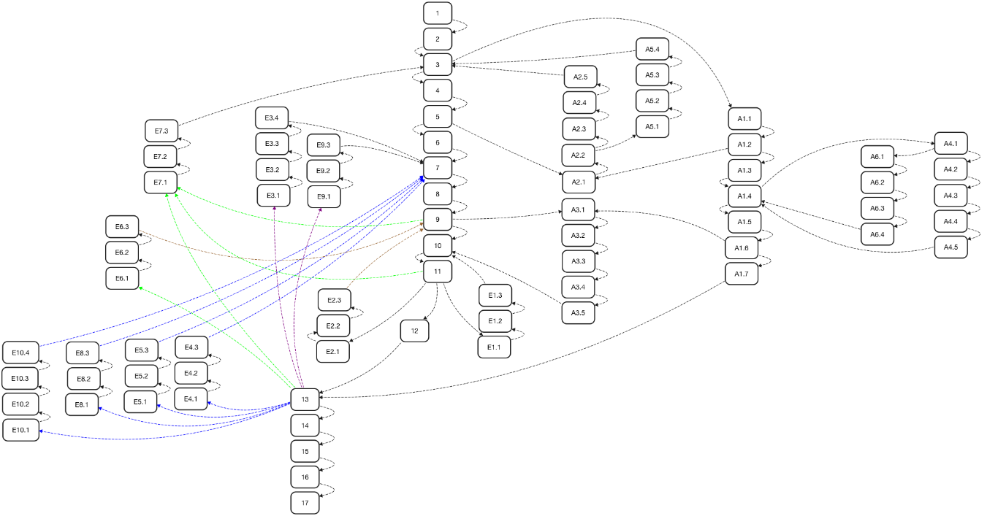

## Relação dos Casos de Teste

|  |  |  |
| --- | --- | --- |
| Domínios | Campo: Delegacia | OS4721-61 [Versão 1] |
| Domínios | Campo: Unidade regional | OS4721-62 [Versão 1] |
| Domínios | Campo: Situação | OS4721-63 [Versão 1] |
| Domínios | Campo: Ordem parecer | OS4721-64 [Versão 1] |
| Domínios | Campo: Quantidade dias análise | OS4721-65 [Versão 1] |
| Domínios | Campo: Valor inicial | OS4721-66 [Versão 1] |
| Domínios | Campo: Valor final | OS4721-67 [Versão 1] |
| Domínios | Campo: Exige parecer | OS4721-68 [Versão 1] |
| Domínios | Campo: Permite encaminhamento | OS4721-69 [Versão 1] |
| Domínios | Campo: Área parecer final | OS4721-70 [Versão 1] |
| Domínios | Campo: Exige parecer do chefe do setor | OS4721-71 [Versão 1] |
| Domínios | Campo: CPF do servidor | OS4721-72 [Versão 1] |
| Domínios | Campo: Nome do servidor | OS4721-73 [Versão 1] |
| Domínios | Campo: E-mail do servidor | OS4721-74 [Versão 1] |
| Domínios | Campo: Situação servidor | OS4721-75 [Versão 1] |
| Domínios | Campo: Chefe do setor | OS4721-76 [Versão 1] |
| Fluxo básico | Incluir um tipo de pedido de área | OS4721-220 [Versão 1] |
| Fluxo básico | Listas tipos de pedidos de áreas cadastradas | OS4721-221 [Versão 1] |
| Fluxos alternativos | Alterar um tipo de pedido de área (A1) | OS4721-222 [Versão 1] |
| Fluxos alternativos | Excluir um tipo de pedido de área - Física (A2) | OS4721-223 [Versão 1] |
| Fluxos alternativos | Excluir um tipo de pedido de área - Lógica (A5) | OS4721-224 [Versão 1] |
| Fluxos alternativos | Excluir um Servidor x Área - Física (A4) | OS4721-225 [Versão 1] |
| Fluxos alternativos | Excluir um Servidor x Área - Lógica (A6) | OS4721-226 [Versão 1] |
| Fluxos alternativos | Incluir um servidor ativo (A3) | OS4721-227 [Versão 1] |
| Fluxos de exceção | Validar chefe de área (E1) | OS4721-228 [Versão 1] |
| Fluxos de exceção | Validar Servidor x Área duplicado (E2) | OS4721-229 [Versão 1] |
| Fluxos de exceção | Campos obrigatórios - Novo tipo de pedido (E3) | OS4721-230 [Versão 1] |
| Fluxos de exceção | Campos obrigatórios - Alterar tipo de pedido (E3) | OS4721-231 [Versão 1] |
| Fluxos de exceção | Validar quantidade de dias para análise - Novo tipo de pedido (E4) | OS4721-232 [Versão 1] |
| Fluxos de exceção | Validar quantidade de dias para análise - Alterar tipo de pedido (E4) | OS4721-233 [Versão 1] |
| Fluxos de exceção | Validar quantidade de dias para análise por tipo x soma de dias - Novo tipo de pedido (E5) | OS4721-234 [Versão 1] |
| Fluxos de exceção | Validar quantidade de dias para análise por tipo x soma de dias - Alterar tipo de pedido (E5) | OS4721-235 [Versão 1] |
| Fluxos de exceção | Validar a existência de registros na lista de servidores - Novo tipo de pedido (E6) | OS4721-236 [Versão 1] |
| Fluxos de exceção | Validar a existência de registros na lista de servidores - Alterar tipo de pedido (E6) | OS4721-237 [Versão 1] |
| Fluxos de exceção | Validar tipo de pedido selecionado - Novo tipo de pedido (E7) | OS4721-238 [Versão 1] |
| Fluxos de exceção | Validar tipo de pedido selecionado - Alterar tipo de pedido (E7) | OS4721-239 [Versão 1] |
| Fluxos de exceção | Validar ordem de parecer - Novo tipo de pedido (E8) | OS4721-240 [Versão 1] |
| Fluxos de exceção | Validar ordem de parecer - Alterar tipo de pedido (E8) | OS4721-241 [Versão 1] |
| Fluxos de exceção | Validar área de parecer final - Novo tipo de pedido (E9) | OS4721-242 [Versão 1] |
| Fluxos de exceção | Validar área de parecer final - Alterar tipo de pedido (E9) | OS4721-243 [Versão 1] |
| Fluxos de exceção | Validar valores iniciais e finais - Novo tipo de pedido (E10) | OS4721-244 [Versão 1] |
| Fluxos de exceção | Validar valores iniciais e finais - Alterar tipo de pedido (E10) | OS4721-245 [Versão 1] |

## ARRUC0970 - Parametrizar Tipos de Pedidos de Documento e Áreas

## Diagrama Mapa Mental do Plano de Teste

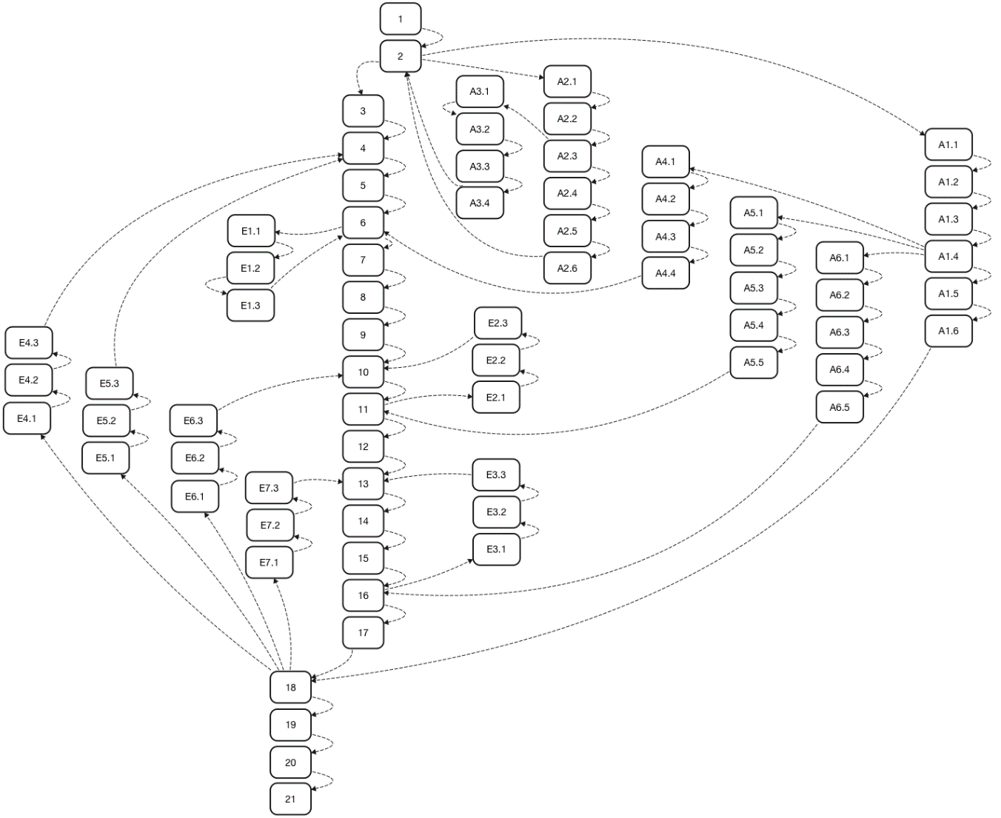

## Relação dos Casos de Teste

|  |  |  |
| --- | --- | --- |
| Domínios | Campo: Código | OS4721-77 [Versão 1] |
| Domínios | Campo: Descrição do tipo do pedido | OS4721-78 [Versão 1] |
| Domínios | Campo: Situação | OS4721-79 [Versão 1] |
| Domínios | Campo: Quantidade dias análise | OS4721-80 [Versão 1] |
| Domínios | Campo: Valor mínimo | OS4721-81 [Versão 1] |
| Domínios | Campo: Parecer automático | OS4721-82 [Versão 1] |
| Domínios | Campo: Tipo documento | OS4721-83 [Versão 1] |
| Domínios | Campo: Situação do documento | OS4721-84 [Versão 1] |
| Domínios | Campo: Documento obrigatório | OS4721-85 [Versão 1] |
| Domínios | Campo: Tipo ação | OS4721-86 [Versão 1] |
| Domínios | Campo: Tipo de campo | OS4721-87 [Versão 1] |
| Domínios | Campo: Situação da ação | OS4721-88 [Versão 1] |
| Domínios | Campo: Campo obrigatório | OS4721-89 [Versão 1] |
| Domínios | Campo: Receitas | OS4721-90 [Versão 1] |
| Domínios | Campo: Subcódigo | OS4721-91 [Versão 1] |
| Domínios | Campo: Situação da receita | OS4721-92 [Versão 1] |
| Fluxo básico | Incluir um tipo de pedidos de documento | OS4721-201 [Versão 1] |
| Fluxo básico | Listar tipos de pedidos de documentos cadastrados | OS4721-202 [Versão 1] |
| Fluxos alternativos | Alterar um tipo de pedido (A1) | OS4721-203 [Versão 1] |
| Fluxos alternativos | Alterar um item da lista de documento (A4) | OS4721-204 [Versão 1] |
| Fluxos alternativos | Alterar um item da lista de ações (A5) | OS4721-205 [Versão 1] |
| Fluxos alternativos | Alterar um item da lista de receitas (A6) | OS4721-206 [Versão 1] |
| Fluxos alternativos | Excluir um tipo de pedido de documento - Física (A2) | OS4721-207 [Versão 1] |
| Fluxos alternativos | Excluir um tipo de pedido de documento - Lógica (A3) | OS4721-208 [Versão 1] |
| Fluxos de exceção | Campos obrigatórios para lista de documentos (E1) | OS4721-209 [Versão 1] |
| Fluxos de exceção | Campos obrigatórios para lista de ações (E2) | OS4721-210 [Versão 1] |
| Fluxos de exceção | Campos obrigatórios para lista de receitas (E3) | OS4721-211 [Versão 1] |
| Fluxos de exceção | Campos obrigatórios - Novo tipo de pedido de documento (E4) | OS4721-212 [Versão 1] |
| Fluxos de exceção | Campos obrigatórios - Alterar tipo de pedido de documento (E4) | OS4721-213 [Versão 1] |
| Fluxos de exceção | Quantidade de dias para analise igual a zero - Novo tipo de pedido de documento (E5) | OS4721-214 [Versão 1] |
| Fluxos de exceção | Quantidade de dias para analise igual a zero - Alterar tipo de pedido de documento (E5) | OS4721-215 [Versão 1] |
| Fluxos de exceção | Tipo de pedido de documento sem ação - Novo tipo de pedido (E6) | OS4721-216 [Versão 1] |
| Fluxos de exceção | Tipo de pedido de documento sem ação - Alterar tipo de pedido (E6) | OS4721-217 [Versão 1] |
| Fluxos de exceção | Tipo de pedido de documento sem receita - Novo tipo de pedido (E7) | OS4721-218 [Versão 1] |
| Fluxos de exceção | Tipo de pedido de documento sem receita - Alterar tipo de pedido (E7) | OS4721-219 [Versão 1] |

## ARRUC0980 - Parametrizar Tipos de Rejeições dos Arquivos

## Diagrama Mapa Mental do Plano de Teste

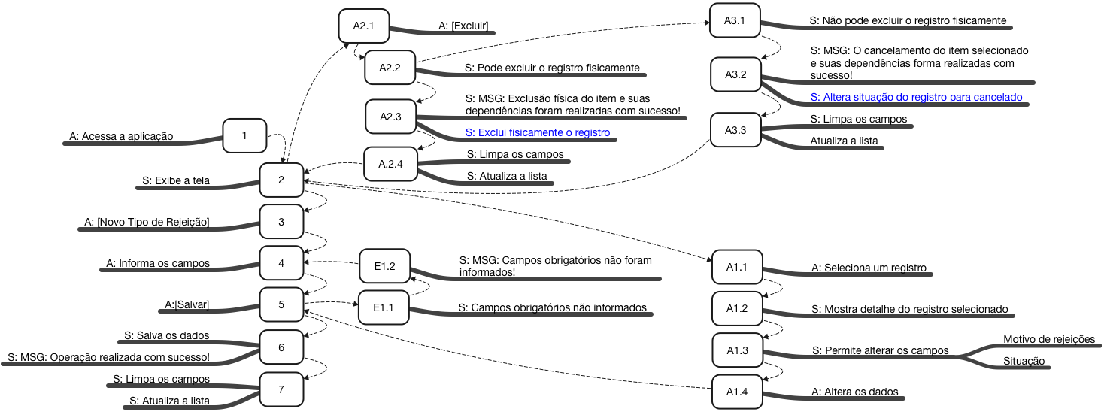

## Relação dos Casos de Teste

|  |  |  |
| --- | --- | --- |
| Domínios | Campo: Código | OS4721-93 [Versão 1] |
| Domínios | Campo: Motivo da rejeição | OS4721-94 [Versão 1] |
| Domínios | Campo: Situação da receita | OS4721-95 [Versão 1] |
| Fluxo básico | Incluir um tipo de rejeição | OS4721-119 [Versão 1] |
| Fluxo básico | Listar tipos de rejeição cadastrados | OS4721-120 [Versão 1] |
| Fluxos alternativos | Alterar um tipo de rejeição | OS4721-121 [Versão 1] |
| Fluxos alternativos | Excluir um tipo de rejeição - Física | OS4721-122 [Versão 1] |
| Fluxos alternativos | Excluir um tipo de rejeição - Lógica | OS4721-123 [Versão 1] |
| Fluxos de exceção | Campos obrigatórios - Novo tipo de rejeição | OS4721-124 [Versão 1] |
| Fluxos de exceção | Campos obrigatórios - Alterar tipo de rejeição | OS4721-125 [Versão 1] |

# Considerações Especiais

Sem considerações especiais.